ΘΕΜΑ 2
2.1. Υπάρχουν δυο κατηγορίες λογισμικών: Τα λογισμικά εφαρμογών και τα λογισμικά συστήματος.
Κατατάξτε τα παρακάτω λογισμικά στην κατάλληλη κατηγορία, σημειώνοντας στο γραπτό σας τον αριθμό του λογισμικού που αναφέρεται στην πρώτη στήλη και δίπλα το γράμμα της αντίστοιχης κατηγορίας από την δεύτερη στήλη του πίνακα.
Όνομα αρχείου | Κατηγορίες Λογισμικών
(1) Mozilla Firefox – φυλλομετρητής | Α) Λογισμικό Εφαρμογών
(2) Google Android | Β) Λογισμικό Συστήματος
(3) Scratch – πρόγραμμα εκμάθησης προγραμματισμού
(4) Openshot - πρόγραμμα επεξεργασίας βίντεο
(5) Task Manager - Πρόγραμμα Διαχείρισης Εργασιών
Μονάδες 10

2.2. Δίνεται η παρακάτω δομή φακέλων σε λειτουργικό σύστημα Windows.
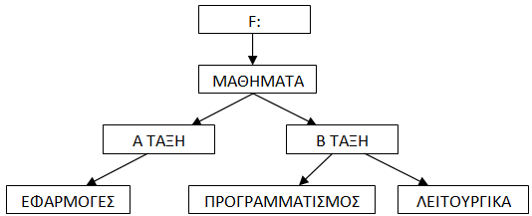

Ο χρήστης πραγματοποιεί τις παρακάτω ενέργειες, με την σειρά:
1. Μετακινεί τον φάκελο «ΕΦΑΡΜΟΓΕΣ» στον φάκελο «ΜΑΘΗΜΑΤΑ»
2. Διαγράφει τον φάκελο «Α ΤΑΞΗ»
3. Μετονομάζει τον φάκελο «Β ΤΑΞΗ» σε «Β ΕΠΑΛ»
4. Δημιουργεί τον φάκελο F:\ΜΑΘΗΜΑΤΑ\ Β ΕΠΑΛ \ ΕΡΓΑΣΙΕΣ
5. Διαγράφει τον φάκελο «ΠΡΟΓΡΑΜΜΑΤΙΣΜΟΣ»
Να παραστήσετε την δομή των φακέλων μετά τις παραπάνω αλλαγές.
Μονάδες 15

